Učivo na týden 15. 3. – 19. 3.

Pondělí
ČJ – učebnice str.98/ cv. 1, společná práce (sdílení), cv. 2 písemně
M – POČ. str. 32/ cv. 1, 2, společná práce (sdílení) DÚ cv.3/ str. 32
ČS – vypracovat práci Pravěk a starověk - 3. strana v plánu učiva (poslat)

Úterý
ČJ – učebnice str. 98/ cv. 3 písemně, společná práce (sdílení) PS str. 50/ cv. 1
M – PS B str. 24/ cv. 1, 2 připrav si kalkulačku POČ str. 45/ cv. 4
ČT – str. 115 přečíst báseň, str. 191 opsat si do sešitu čtení růžový rámeček

Středa
ČJ – učebnice str. 98/ cv. 4 písemně, společná práce (sdílení) PS str. 50/ cv. 2
M – POČ str. 33 (poslat)
ČS – učebnice str. 71 + zápis PS str. 60

Čtvrtek
ČJ – učebnice str. 99/ cv. 1, 4, 5 cv. 2 písemně
M – učebnice str. 73 POČ str. 36/ cv. 1 POČ str. 48/ cv. 3
PČ – vyklápěcí obrázky - 2. strana v plánu učiva (poslat do 28. 3.)

Pátek
ČT – 116 – 117 přečíst si, str. 191 opsat si do sešitu čtení růžový rámeček
Výuka – učivo bude upřesněno koncem týdne

Angličtina
5Revision Time – opakování
WB – str. 52-53 (práce ve skupině v hodině v pondělí, poslat ke kontrole)
test 5 – ve středu a čtvrtek (poslat ke kontrole)
Novinka: Děti mají možnost navštěvovat hodiny jak ve středu, tak i ve čtvrtek. (dobrovolné)
Procvičujeme:
Gramatiku přítomný čas prostý a předložky místa (hra) SB str. 87
https://www.umimeanglicky.cz/doplnovacka-present-simple-tense-1-uroven/1705
SB str. 80 British Time – songs https://www.youtube.com/watch?v=bLdFvCJNtOk
Prosím vytisknout na středu nebo na čtvrtek test z 4. strany plánu učiva.

Na Školu v pyžamu, prosím, poslat do pátku 19. 3. 2021.
ČS – Pravěk a starověk
M – POČ str. 33
PČ – Vyklápěcí obrázky - 2. strana v plánu učiva (poslat do 28. 3.)

Germáni
- byli kočovní pastevci a zemědělci, vytlačili Kelty
- žili v dřevěných stavbách
- věnovali se: řemeslné výrobě (příze, látky, keramika, kovářství,…)
umělecké výrobě (ozdoby ze zlata a stříbra)
- žili v kmenech
- muž se staral o rodinu
- často se museli bránit proti římským vojskům
- uctívali více bohů, obřady se konaly v přírodě

Slované
- přišli na naše území z východní Evropy
- živili se pastevectvím a zemědělstvím
- nedochovaly se písemné památky – neznali písmo
- objeveno jen málo archeologických památek

Frankové
- říše se rozkládala na území dnešní západní Evropy

PČ - Vyklápěcí obrázky
Pomůcky: 2 druhy barevných papíru (lze použít i zbytky tapety, balicí papír…)
Postup práce:
a) narýsuj a vystřihni si obdélník z bílého papíru o velikosti 28 cm x 20 cm
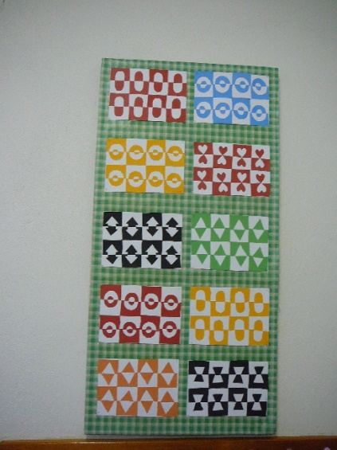
b) narýsuj a vystřihni si z barevného papíru 8 obdélníků o velikosti 7 cm x 5 cm
c) navrhni si tvar, který budeš vyklápět
d) tvary si připrav na podkladový papír
a po řadách pečlivě nalep

Jméno: ____________Datum: __________

Pravěk a starověké civilizace

1. Odkud se lidé dozvídají o životě v pravěku? ________________________

2. Čím se zabývali muži v pravěku? ______________________________

3. Čím se pravěcí lidé živili?
________________________________________________________________

4. Z čeho si pravěcí lidé vyráběli první umělecké předměty?
__________________________________________________________

5. Jak se nazývala nová surovina, kterou lidé začali používat na výrobu nástrojů?
________________________

6. Popiš nejvyspělejší starověkou civilizaci.
________________________________________________________________

________________________________________________________________

________________________________________________________________

________________________________________________________________

7. Jak se jmenoval kmen, který žil na našem území před příchodem Germánů?
__________________

8. Jak se nazývala jejich opevněná sídliště? __________________

9. Čím se většinou živili Germáni?
______________________________________________________________

10. Kdo měl významné postavení v rodině u Germánů?
______________________________________________________________

11. Který další kmen přišel na naše území po Germánech? _________________

12. Nakresli vždy jeden obrázek k danému období:

pravěk starověk

